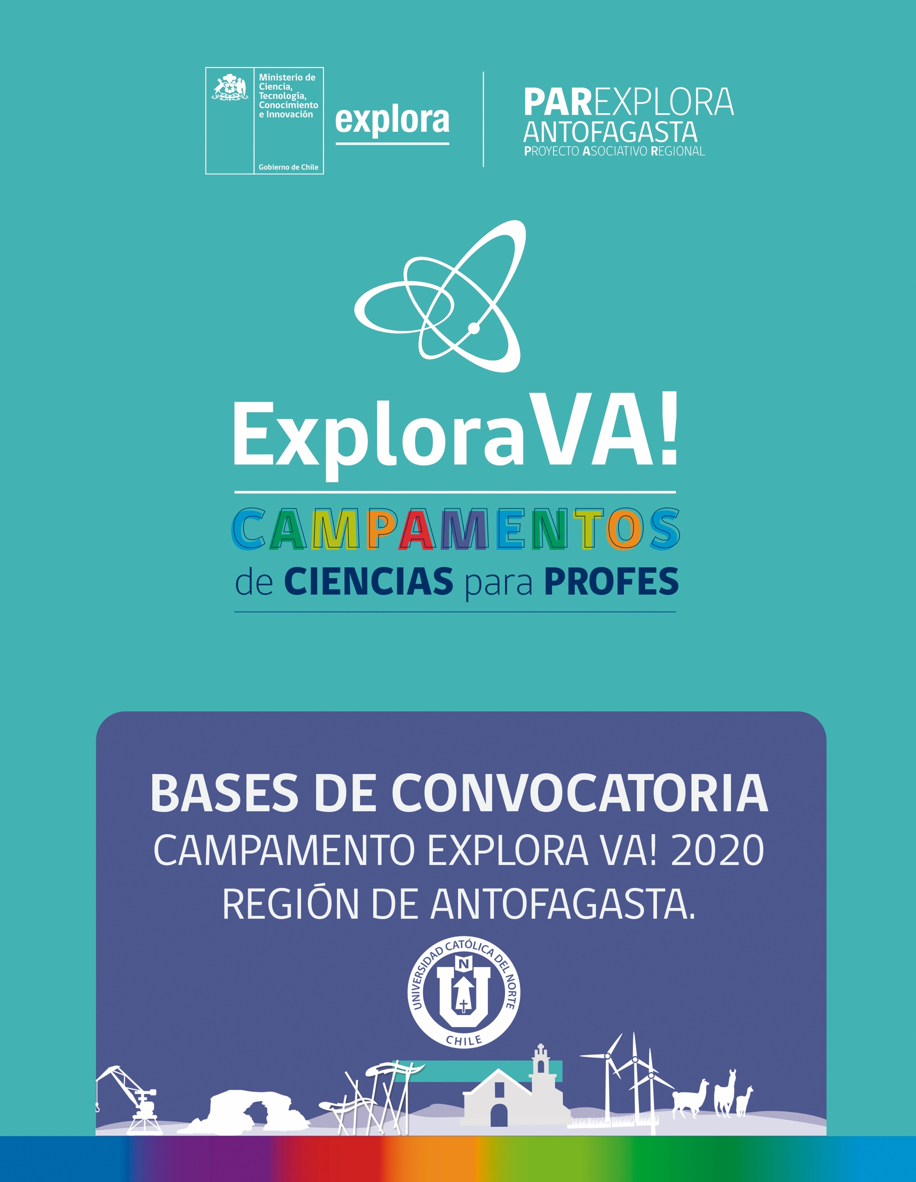

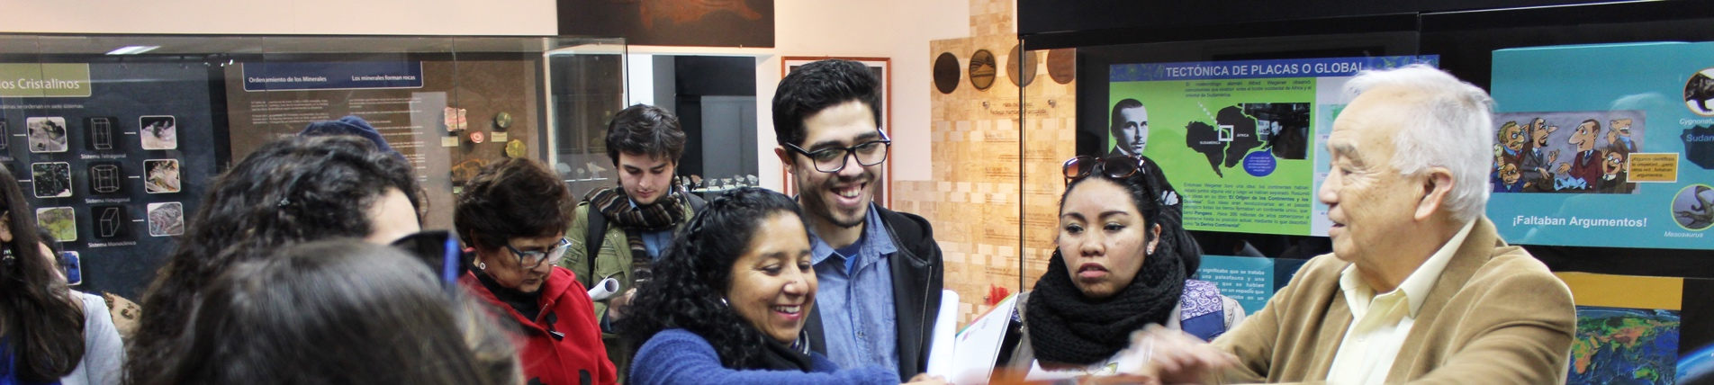
Bases de postulación
Campamentos
Bases Convocatoria Educadoras/Docentes/Asistente de la Educación.
ANTECEDENTES
Los campamentos son una iniciativa Explora, creada por la Comisión Nacional de Investigación Científica y Tecnológica (CONICYT) en 1995. el Programa Explora fomenta en la ciudadanía el razonamiento crítico, reflexivo y la comprensión del entorno. Además, contribuye al desarrollo integral de las personas inspirándose en la curiosidad y el pensamiento científico.
En sus más de 20 años de creado, este programa ha desarrollado materiales y acciones educativas que ponen su acento en mejorar la calidad de los aprendizajes en ciencia. Dentro de estas acciones están los Campamentos a través de los cuales se invita a docentes, educadoras de párvulos, directivos y asistentes de la educación de nuestro país a participar.

DESCRIPCIÓN DEL CAMPAMENTO
Campamento de ciencias Explora VA! es un espacio de encuentro presencial, de intercambio y aprendizaje abierto de manera gratuita a educadoras de párvulos, docentes de Educación Básica y Media de cualquier disciplina, directivos y personal de apoyo de las escuelas, quienes en 5 días podrán actualizar y profundizar en la pedagogía indagatoria y conocer herramientas didácticas para potenciar la educación de la ciencia en su comunidad educativa y fortalecer sus competencias como agentes de cambio en sus instituciones escolares.
OBJETIVO GENERAL
Fortalecer las competencias de educadoras/es de párvulo, docentes de cualquier disciplina, jefes de las unidades técnico pedagógicas, directivos y asistentes de la educación como agentes de cambio en sus instituciones escolares, a través de la entrega y desarrollo de herramientas que permitan agregar valor a la comunidad educativa a partir de las distintas dimensiones de la ciencia y tecnología.

OBJETIVOS ESPECÍFICOS
Reflexionar sobre las habilidades y actitudes propias del ámbito científico y tecnológico, el sentido de su enseñanza y su vinculación con otras disciplinas.
Identificar los principales nudos que dificultan el desarrollo y apropiación de las habilidades y actitudes propias de la ciencia y tecnología por parte de los/las estudiantes.
Visualizar alternativas metodológicas para la enseñanza de las ciencias a partir de la reflexión sobre la práctica en colaboración con otro/as docentes y profesionales de la escuela.
Generar comunidades de aprendizaje para la construcción colaborativa de conocimiento en las mejoras educativas.

LUGAR Y FECHA DE REALIZACIÓN DE CAMPAMENTO
El Campamento Explora VA! se realizará entre el miércoles 20 Mayo y el domingo 24 de Mayo del 2020 (4 noches y 5 días), en el Hotel Hornitos, ubicado en la comuna de Mejillones, Región de Antofagasta. Los cupos disponibles son 50.
La institución a cargo de la convocatoria y realización del campamento será la Universidad Católica del Norte, a través del PAR Explora Región de Antofagasta.

BENEFICIOS
Los seleccionados para participar en el campamento tendrán los siguientes beneficios:
- Alimentación: Los(as) seleccionados(as) tendrán alimentación completa durante el programa del campamento (4 noches y 5 días), iniciando el 20 y hasta el 24 de Mayo.
- Hospedaje: Hospedaje completo durante el programa del campamento, en régimen compartido desde la noche del día miércoles 20 hasta el 24 de mayo, en el Hotel Hornitos.
- Seguro de accidentes: Que se podrá utilizar en caso de presentarse algún evento relacionado al programa del Campamento.
- Traslados: Los(as) seleccionados(as) para participar deberán costear el traslado hasta el punto de encuentro definido por la organización, a partir de ese punto todos los traslados estarán a cargo de la organización sin costo para los(as) participantes.
- Punto de encuentro: Será el miércoles 20 de mayo del 2020, en la entrada principal de la Universidad Católica del Norte, ubicada en Avda. Angamos 0610, de la ciudad de Antofagasta (el horario de encuentro será informado previamente por la organización).
Para los(as) asistentes de la Región de Antofagasta, se considera traslado (ida-retorno) desde el punto de encuentro hasta el lugar de realización de campamento y traslados a todos los lugares que se visitarán durante el programa.

PLAZOS CONVOCATORIA
ÍTEM | FECHA
Apertura de postulaciones | Lunes 16 Marzo del 2020
Cierre de postulaciones | 23:59 Hrs. del viernes 10 Abril del 2020
Plazo y consultas | Jueves 09 de Abril del 2020  Anahí Encina Araya  par.antofagasta.explora@gmail.com
Publicación y notificación seleccionados | Lunes 20 de Abril del 2020, en página web: www.explora.cl/antofagasta
Campamento en Ciencias ¡Explora VA! | Miércoles 20 a Domingo 24 de Mayo, Antofagasta, Región de Antofagasta.

ADMISIBILIDAD Y POSTULACIÓN
Requisitos
Podrán postular docentes de educación básica o media de cualquier disciplina, educadores(as) de párvulos, jefes(as) de unidad técnica pedagógica, directivos y asistentes de la educación de cualquier comuna de la región. Los(as) cuales al momento de postular deben estar vinculados formalmente a un establecimiento. En el caso de encontrarse desvinculados formalmente de una institución de educación, este tiempo no puede sobrepasar los 3 meses
Para postular debe seguir los siguientes pasos y adjuntar los siguientes documentos a su postulación:
- Completar el formulario de postulación en línea disponible en https://www.explora.cl/antofagasta/
- Enviar los anexos al correo electrónico par.antofagasta.explora@gmail.com, indicar en asunto:Postulación Campamento Explora.

DOCUMENTOS Y ANEXOS OBLIGATORIOS
- Carta formal de apoyo a la participación del docente en el campamento, emitida por el/la Director(a) de la institución en la que se desempeña actualmente, según formato que se adjunta en las presentes bases (anexo 2 “Carta apoyo postulación”).
*En el caso que al momento de la postulación el docente no se encuentre vinculado formalmente a una institución de educación en los últimos 3 meses, podrá postular adjuntando los siguientes documentos:
- Declaración jurada simple indicando que no se encuentra vinculado(a) formalmente a una institución de educación desde hace menos de 3 meses.
- Fotocopia título profesional, técnico o grado académico.
Será declarada no admisible aquella postulación que no complete el formulario en línea y/o no envíe los documentos señalados en las presentes bases.
Consultas
Evaluación
Las postulaciones que cumplan con los requisitos establecidos en las presentes bases concursales y que han presentado la documentación en los formatos y plazos señalados, serán evaluadas utilizando los siguientes criterios.

CRITERIO | CATEGORÍA | PUNTAJE
Dependencia del establecimiento | Municipal (JUNJI, Integra o pertenecientes a establecimientos educacionales) | 30
Dependencia del establecimiento | Particular subvencionado (JI VTF o pertenecientes a establecimientos educacionales particulares subvencionados). | 20
Dependencia del establecimiento | Particular Pagado (JI Particulares Pagados o pertenecientes a establecimientos educacionales de dicha dependencia) | 0
Índice Vulnerabilidad | -A (mayor a 60,01%) | 50
Índice Vulnerabilidad | -B (37,51 – 60%) | 40
Índice Vulnerabilidad | -C (20,01 – 37,5%) | 30
Índice Vulnerabilidad | -D (0,01 – 20%) | 20
Índice Vulnerabilidad | - E (0%) | 0
Ruralidad del Establecimiento Educacional | Rural | 20
Ruralidad del Establecimiento Educacional | Urbana | 0
Perfil del postulante  Vinculación del postulante con redes de valoración de las ciencias y la tecnología. | El(la) postulante ha participado o participa en actividades de Programa Explora como Investigación Científica Escolar, Congreso Regional de Ciencia y Tecnología, 1000 Científicos 1000 Aulas, Albúm Explora, PIPE, Semana Nacional de la Ciencia y Tecnología. | 30
 | El(la) postulante ha participado o participa en el Programa de Indagación Científica Escolar ICEC de MINEDUC | 20
 | El(la) postulante ha participado o participa de otra red distinta a las mencionadas que tienen relación con la ciencia y la tecnología | 5
 | El(la) postulante no ha participado o no participa en ninguna red de divulgación de la ciencia y/o tecnología. | 0

CRITERIO | CATEGORÍA | PUNTAJE
Participación del docente y/o educadora en otras actividades | Participación Programa Indagación Científica Escolar ICEC del MINEDUC | 5
Participación del docente y/o educadora en otras actividades | No ha participado programa indagación científica escolar ICEC del MINEDUC | 0

SELECCIÓN
Una vez asignados los puntajes de acuerdo a los criterios antes mencionados, se construirá un ranking, de mayor a menor puntaje, contemplando una lista de espera que permita asegurar completar los cupos disponibles.
En caso de empate, se seleccionará al postulante que haya obtenido mayor puntaje en el ítem “Índice de vulnerabilidad”, solo para el caso de empate en los puntajes de corte o lista de espera. En caso de que el empate persista, el equipo PAR definirá quien accede al Campamento

CONFIRMACIÓN
La notificación de los resultados de los postulantes seleccionados y no seleccionados se realizará vía correo electrónico. El(la) docente seleccionado(a) deberá confirmar su asistencia al campamento dentro de los 5 días hábiles siguientes informando al correo electrónico par.antofagasta.explora@gmail.com. Los resultados de los(as) docentes/educadoras seleccionados(as) se publicarán en el siguiente link: https://www.explora.cl/antofagasta/

Obligaciones y deberes del(de la) seleccionado(a)
- Confirmar su asistencia al campamento dentro de los 5 días hábiles siguientes a la notificación.
- Enviar declaración de salud vía correo electrónico (correo electrónico).
- Contestar una encuesta previa al campamento y otra antes de abandonar el mismo.
- Cumplir con todas las indicaciones realizadas por la organización durante la realización del Campamento.
- Permitir que el proyecto Asociativo Regional (PAR) realice seguimiento una vez finalizado el Campamento.

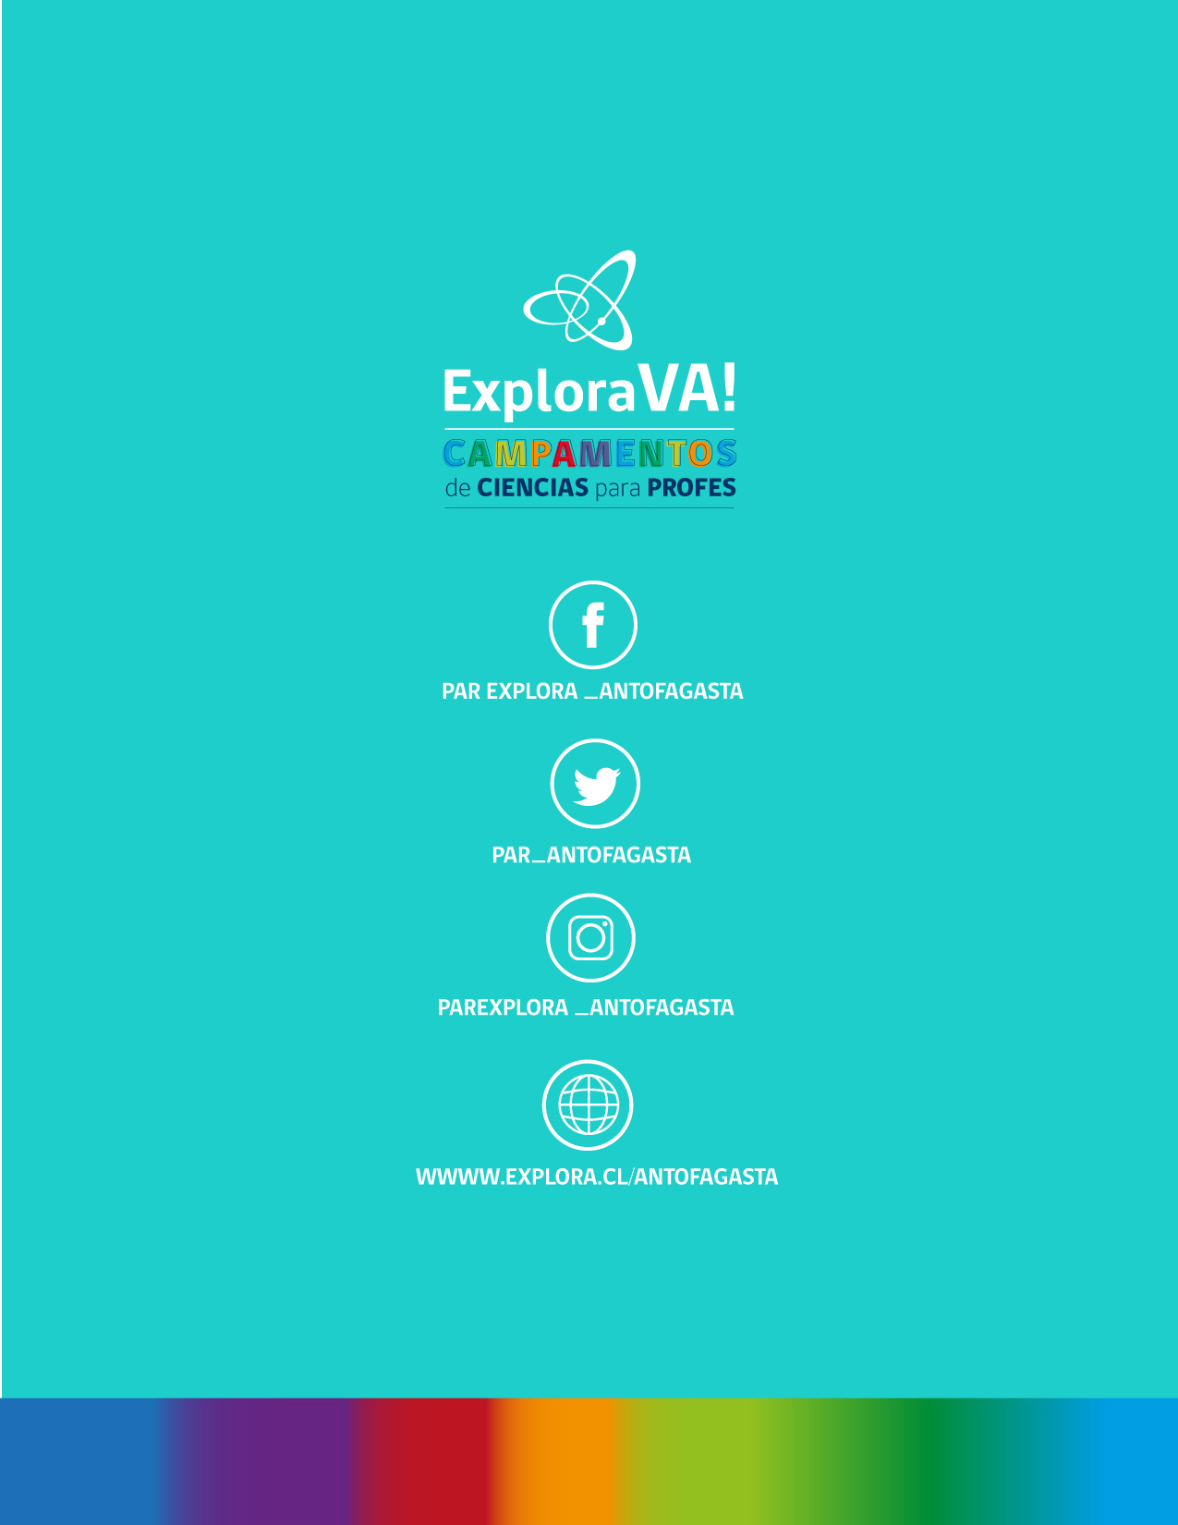

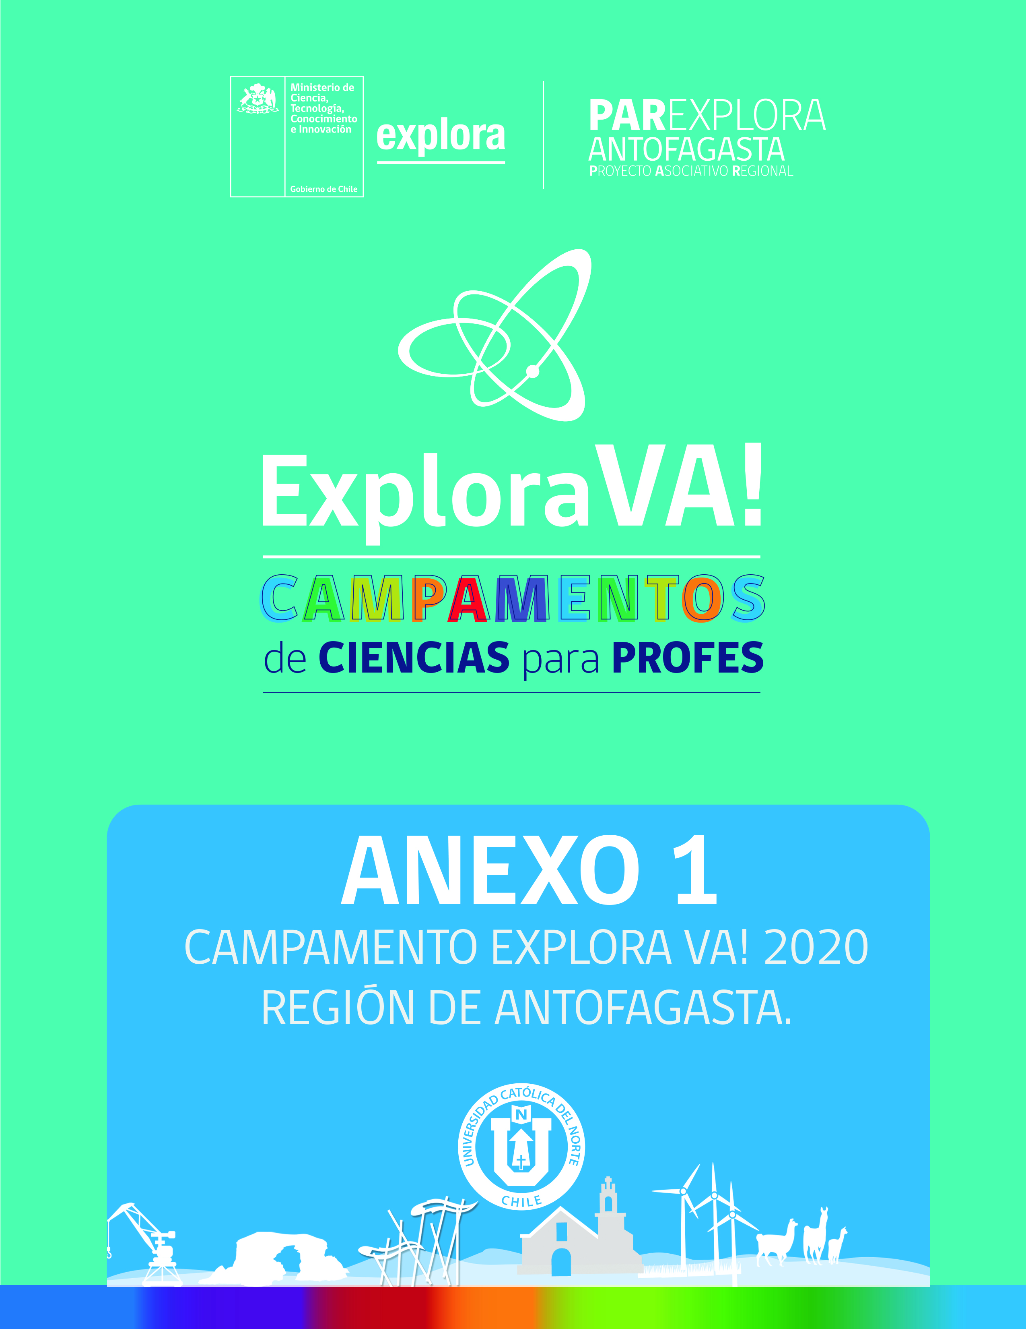
Anexo 1
Formulario de postulación “Campamento Explora Va!”
Proyecto Asociativo Regional, PAR Explora
Región de Antofagasta

FORMULARIO DE POSTULACIÓN

Antes de enviar su postulación no olvide adjuntar la documentación solicitada en las bases del concurso al cual postula. Complete lo que se solicite y marque con una x lo necesario.
Datos del establecimiento educacional
NOMBRE DEL ESTABLECIMIENTO EDUCACIONAL |  |  | RBD (Obligatorio)
NOMBRE DEL ESTABLECIMIENTO EDUCACIONAL |  |  | CÓDIGO JUNJI
NOMBRE DEL ESTABLECIMIENTO EDUCACIONAL |  |  | CÓDIGO INTEGRA

DIRECCIÓN DEL ESTABLECIMIENTO EDUCACIONAL
Calle |  | N°
Comuna
Región
E-Mail institucional |  |  | Teléfono

DEPENDENCIA |  |  | UBICACIÓN
Municipal (JUNJI, Integra o pertenecientes a establecimientos educacionales) |  |  | Comuna (Nombre)
Particular subvencionado (JI VTF o pertenecientes a establecimientos educacionales particulares subvencionados). |  |  | Urbano
Particular Pagado (JI Particulares Pagados o pertenecientes a establecimientos educacionales de dicha dependencia) |  |  | Rural

ÍNDICE DE VULNERABILIDAD
A (mayor a 60,01%)
B (37,51 – 60%)
C (20,01 – 37,5%)
D (0,01 – 20%)
E (0%)

DATOS DEL POSTULANTE
Nombre Completo  (Nombre/s, 2 Apellidos) |  |  | Género
Rut |  |  | F |  | M
Profesión

E-Mail
Dirección particular |  | Comuna |  | Región
Teléfono particular |  | Teléfono Celular
Talla de polera

A continuación indique si ha participado en las siguientes actividades, y detalle su participación ejemplo: (He participado como profesor/a a cargo de una investigación científica escolar, el año 2019)

PERFIL DEL POSTULANTE
VINCULACIÓN DEL POSTULANTE CON REDES DE VALORACIÓN DE LAS CIENCIAS Y LA TECNOLOGÍA
Actividades Explora | Detallar la participación si corresponde
El(la) postulante ha participado o participa en actividades de Programa Explora como Investigación Científica Escolar, Congreso Regional de Ciencia y Tecnología, 1000 Científicos 1000 Aulas, Álbum Explora, PIPE, Semana Nacional de la Ciencia y Tecnología.
El(la) postulante ha participado o participa en el Programa de Indagación Científica Escolar ICEC de MINEDUC
El(la) postulante ha participado o participa de otra red distinta a las mencionadas que tienen relación con la ciencia y la tecnología
El(la) postulante no ha participado o no participa en ninguna red de divulgación de la ciencia y/o tecnología.

PARTICIPACIÓN DEL DOCENTE Y/O EDUCADORA EN OTRAS ACTIVIDADES
Participación Programa Indagación Científica Escolar ICEC del MINEDUC
No ha participado programa indagación científica escolar ICEC del MINEDUC

ASIGNATURAS Y NIVELES
Indicar las principales asignaturas impartidas en el establecimiento educacional:

Indicar curso(s) y/o nivel(es) con los cuales trabaja:

ÁREA DE INTERÉS EN INVESTIGACIÓN
Ciencias Naturales ___ | Ciencias Sociales ___ | Ingeniería y Tecnología ___
Relacionado con las disciplinas de biología, química, física, geología, astronomía, de la salud, agrícolas, entre otras. | Relacionado con las disciplinas de historia, geografía, psicología, sociología, entre otras. | Orientados a la resolución de problemas detectados o a la satisfacción de una necesidad, optimización de productos, materiales, dispositivos, procesos, entre otros.
Marque la opción de su interés.

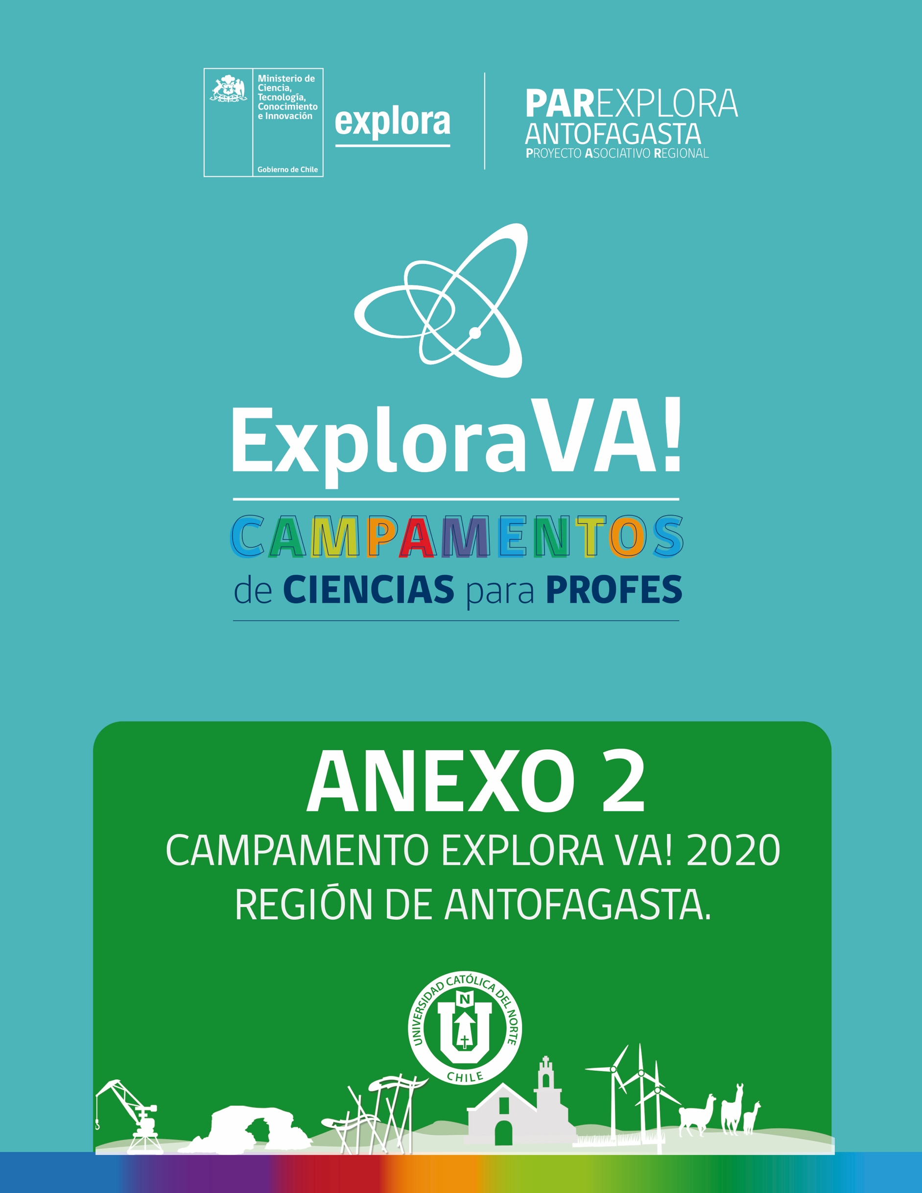

ANEXO 2
CARTA APOYO POSTULANTE
Campamentos de Ciencias para Docentes.
Un Laboratorio Natural para la Investigación Científica
(Borre los textos en color rojo)

A través de la presente carta, como director/a del nombre del establecimiento, RBD o ROL JUNJI/CÓDIGO JARDIN, declaro que nombre y rut del postulante se desempeña en este establecimiento haciendo clases/labores en nivel/de…
Además, dejo constancia de que estoy en antecedentes de la postulación del docente (cambiar a educadora, técnico u otro según corresponda) al Campamento de Ciencias para Profes “Un Laboratorio Natural para la Investigación Científica”: se realizará entre el 20 y 24 de mayo 2020 en el Hotel Hornitos, de la comuna de Mejillones de la región de Antofagasta.
En el caso de que el docente o educadora resulte seleccionado me comprometo a dar las autorizaciones correspondientes para que pueda asistir a dicho evento.
Me comprometo, además, a propiciar las condiciones para que el docente o educadora pueda socializar su experiencia con sus compañeros de trabajo y facilitar instancias para que el Proyecto Asociativo Regional pueda realizar seguimiento posterior al Campamento.
Atentamente.

Nombre | Director/a
Rut | Director/a
Firma | Director/a
Timbre

